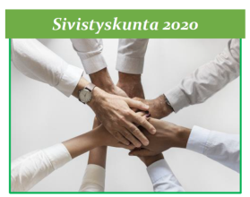

**Sivistyskunta 2020 – valmennus** 31.10.2018

**1 VALMENNUKSEN ENSIMMÄISEN JAKSON TULOSTEN JAKAMINEN**

* Miten ensimmäisen lähijakson anti jaettiin kotikunnassa?
* Mitkä ovat seuraavat askeleet loka-, marras- ja joulukuussa?
* Kuinka poliittiset päättäjät osallistetaan prosessiin?
* **Palautus viimeistään 16.11.2018**

|  |  |  |  |  |
| --- | --- | --- | --- | --- |
| Tulosten esittäjä(t)/kertoja(t) | Päivä/  aika | Mille johtoryhmälle /ryhmälle tulokset esitettiin? | Millainen oli vastaanotto? | Millaisia johtopäätöksiä tehtiin ja/tai sovittiinko toimenpiteistä seuraavista askeleista prosessisanne? |
|  |  |  |  |  |
|  |  |  |  |  |
|  |  |  |  |  |
|  |  |  |  |  |